INFORMACIÓN GENERAL
Denominación | Nombre: | Plataforma Web para el control del parqueadero de bicicletas y motos
Denominación | Tipo: | - Software Administrativo / Organizacional  - Software Informático / Transaccional  - Software Interactivo
Denominación | Nivel TRL: | TRL 3 — Prueba de concepto
Proyecto de investigación | Título: | "Plataforma digital para la digitalización de carnet y petición del parqueadero en el complejo sur del SENA"
Proyecto de investigación | Año: | 2025
Proyecto de investigación | Código: | SENPARK-2025-001
Proyecto de investigación | Objetivo general: | Diseñar un sistema de gestión de registro e ingresos de ciclas o motos al SENA por medio de una plataforma web. Esto para generar un orden, facilitar los procesos y mayor seguridad para los aprendices e instructores del complejo.
Proyecto de investigación | El software SENA PARKING surge del proyecto de investigación que identificó problemas en el control del parqueadero. Los análisis permitieron diseñar una solución conceptual con registro, validación y gestión vehicular, obteniendo como resultado un modelo funcional documentado y listo para futura implementación.
Nombre de los desarrolladores | Nombre completo |  | CC. y lugar de expedición | Correo Electrónico | Grupo de inv.
Nombre de los desarrolladores | Andres Santiago Igua Romero |  | T.I 1028864073 - Bogota D.C | santiagoiguaromero@gmail.com
Nombre de los desarrolladores | Angel David Prieto Meneses |  | T.I 1012360376 | angelprieto1214@gmail.com
Nombre de los desarrolladores | Brayan Santiago Rubiano Avila |  | T.I 10146666641-Bogota D.C | avilasantiago749@gmail.com

DESCRIPCIÓN DEL PRODUCTO
Objetivo | Desarrollar una plataforma web que optimice el registro, control y seguimiento del ingreso y salida de bicicletas y motos en el parqueadero institucional, garantizando una trazabilidad adecuada y una gestión eficiente para aprendices, guardas y administradores.
Descripción general del producto | SENA PARKING es un sistema web diseñado para administrar el parqueadero de bicicletas y motos mediante el registro de usuarios, gestión de vehículos, generación de carnet digital con código QR y validación de accesos. El sistema centraliza la información y automatiza los procesos para mejorar el control y la gestión dentro del parqueadero.
Funcionalidades del software | - Registro de datos personales según el rol del usuario.  - Inicio de sesión y recuperación de contraseña.  - Registro, actualización y eliminación de vehículos.  - Generación de carnet digital con código QR.  - Validación de ingreso y salida mediante escaneo.  - Notificaciones automáticas de aprobación y rechazo de la petición.  - Notificación Vencimiento del Carnet.  - Módulo de soporte técnico.

CARACTERÍSTICAS NOVEDOSAS DEL SOFTWARE
- Carnet digital con código QR dinámico, generado automáticamente para cada aprendiz que haga la petición y sea aprobada
- Validación de ingreso y salida, mediante escaneo del QR por parte de los guardas, eliminando procesos manuales.
- Trazabilidad completa del uso del parqueadero, permitiendo conocer horarios, flujo vehicular y movimientos registrados.
- Módulo de soporte técnico integrado, que permite a los usuarios reportar fallas directamente desde la plataforma.
- Notificaciones automatizadas para aprobación de vehículos, alertas de vencimiento, y mensajes administrativos.
- Interfaz unificada para tres roles distintos (aprendiz, guarda, administrador), con funcionalidades adaptadas a cada necesidad.
- Gestión digital del ciclo de vida del vehículo, permitiendo registrar, actualizar o eliminar información en cualquier momento.

PERTINENCIA E IMPACTO
El software SENA PARKING es pertinente en contextos institucionales donde existe un alto flujo de bicicletas y motos, como el Complejo Sur del SENA, que requieren gestionar el acceso vehicular de manera ordenada y verificable. La necesidad de controlar el ingreso y salida, mantener registros actualizados y reducir procesos manuales hace indispensable una solución centralizada y digital.
El potencial de impacto de su aplicación es significativo, ya que permite optimizar la operación del parqueadero, mejorar la trazabilidad del uso del espacio, disminuir tiempos de validación, evitar pérdidas de información y facilitar la toma de decisiones administrativas basadas en datos. Además, contribuye a modernizar los procesos institucionales y aumenta la eficiencia del personal encargado, beneficiando directamente a aprendices, guardas y administradores.

INTERFAZ DE USUARIO
- Visualización de Carnet Digital del Aprendiz
- Actualizacion y eliminacion de vehiculo
- Escaneo Codigo QR- Visualización carnet digital del Aprendiz
- Visualizar el historial de Ingreso y Salida del Parqueadero
- Visualizar Peticiones - Aprobarlas o Rechazarlas

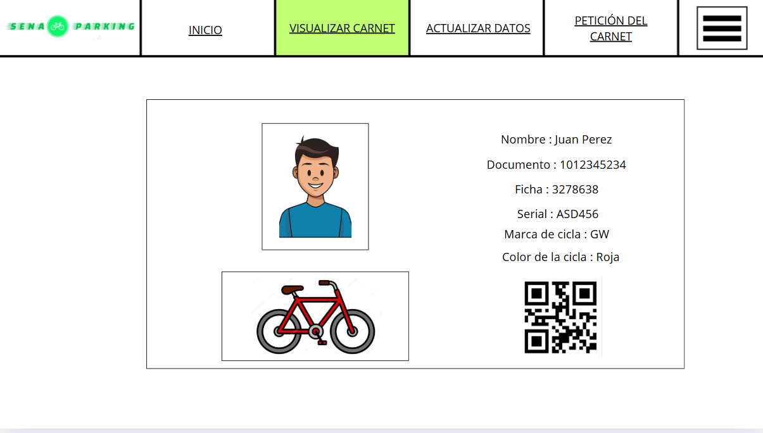

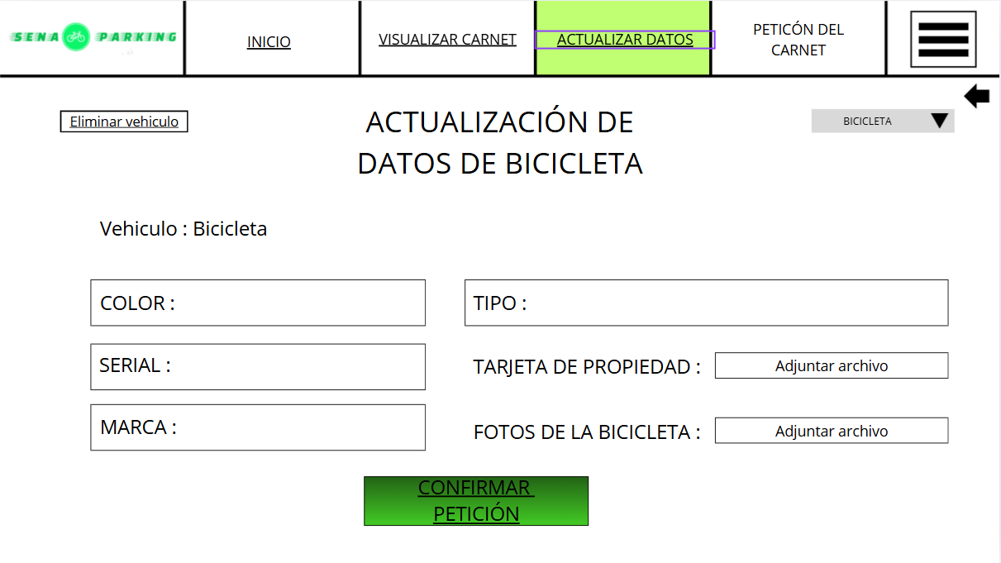

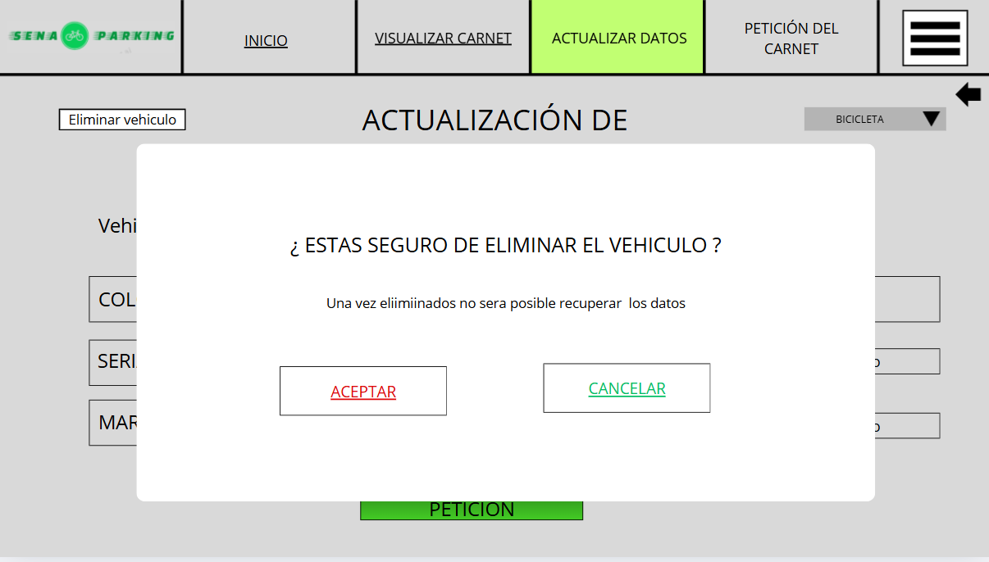
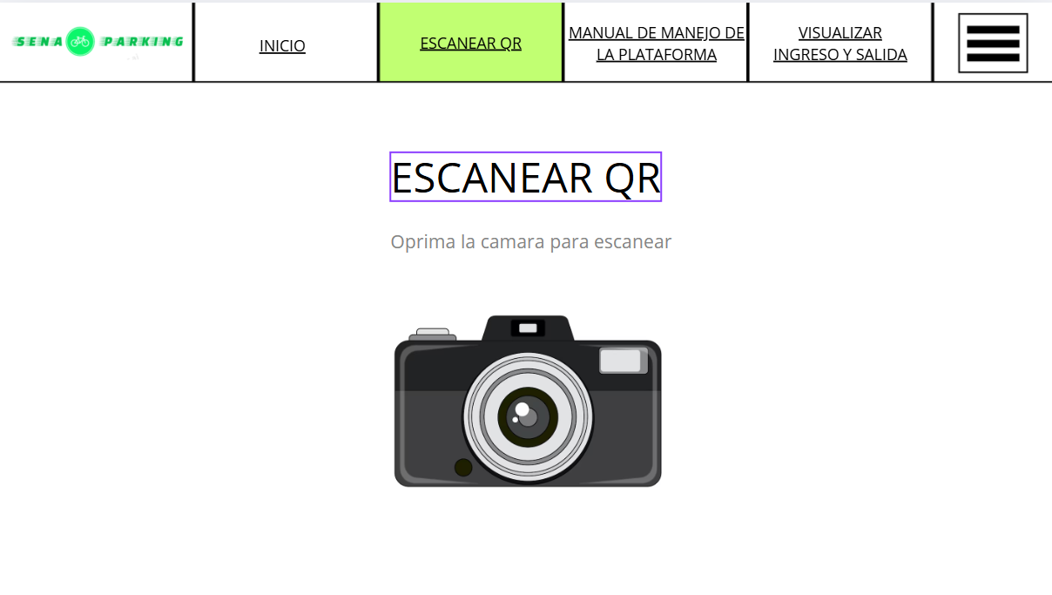

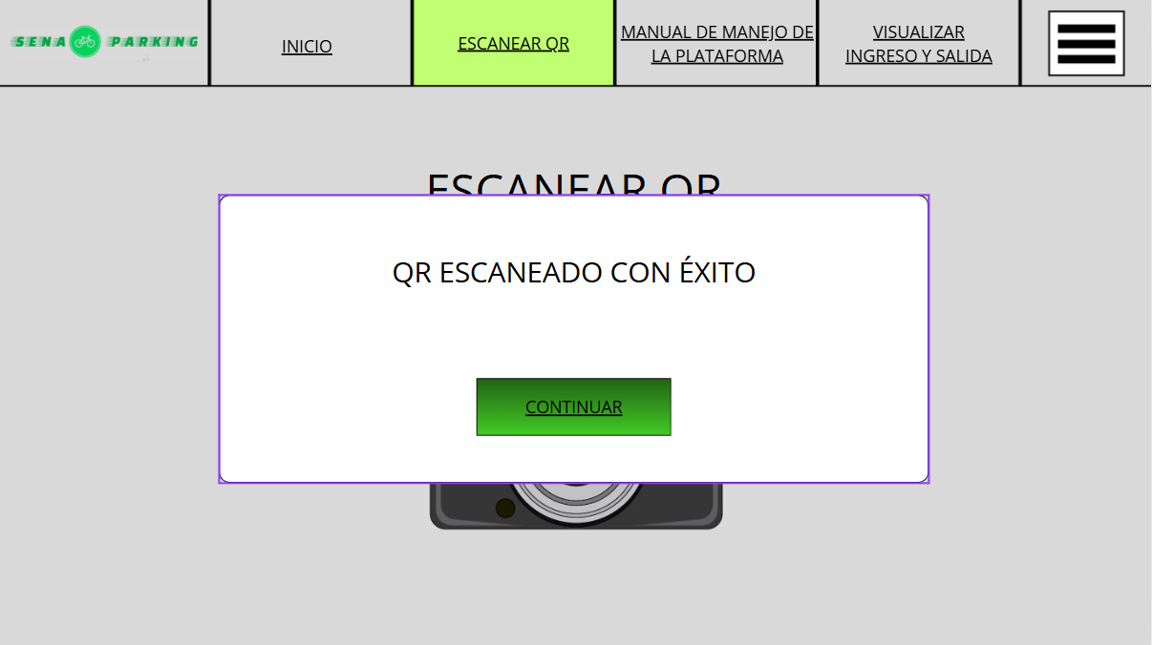

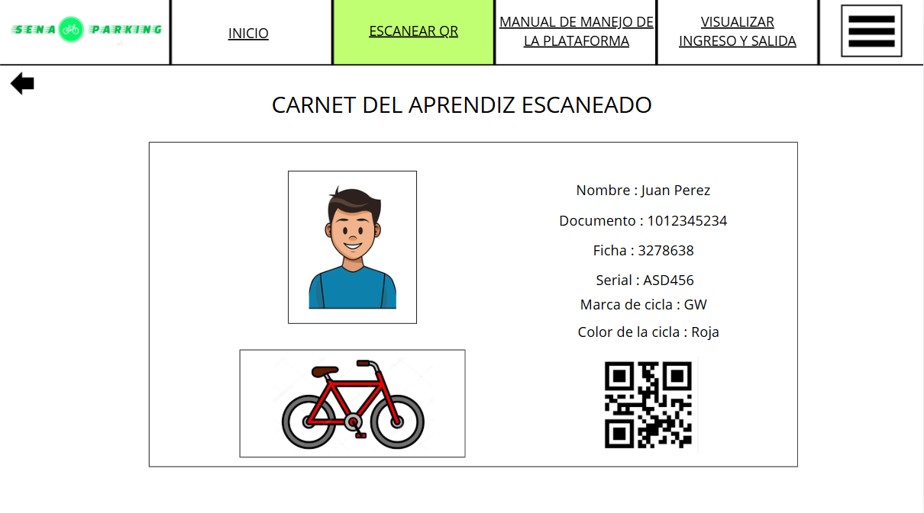
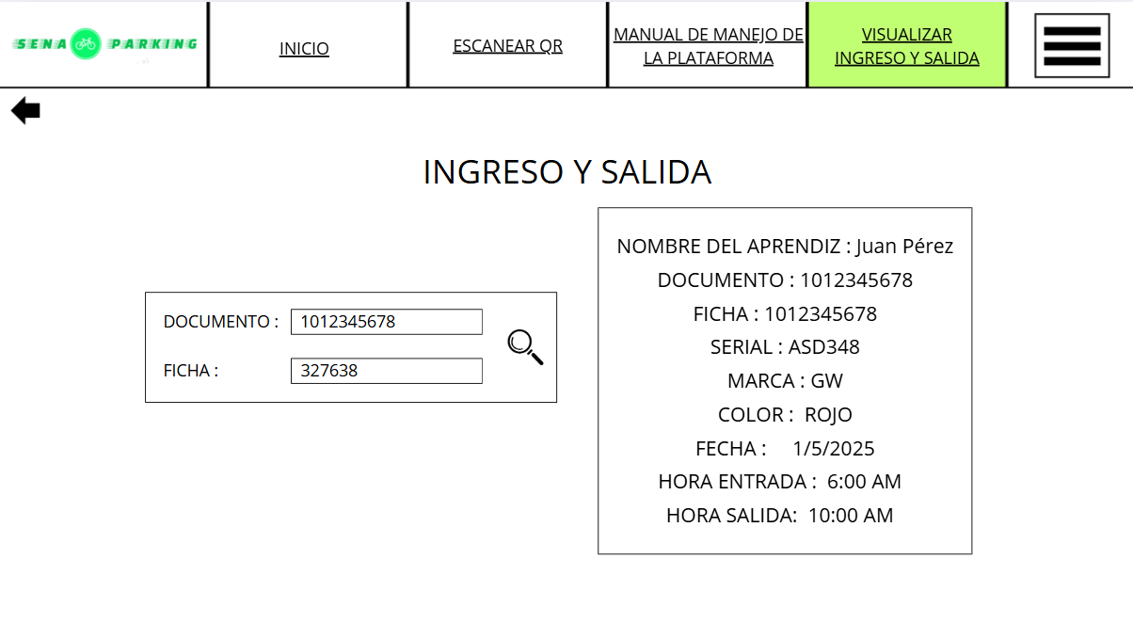
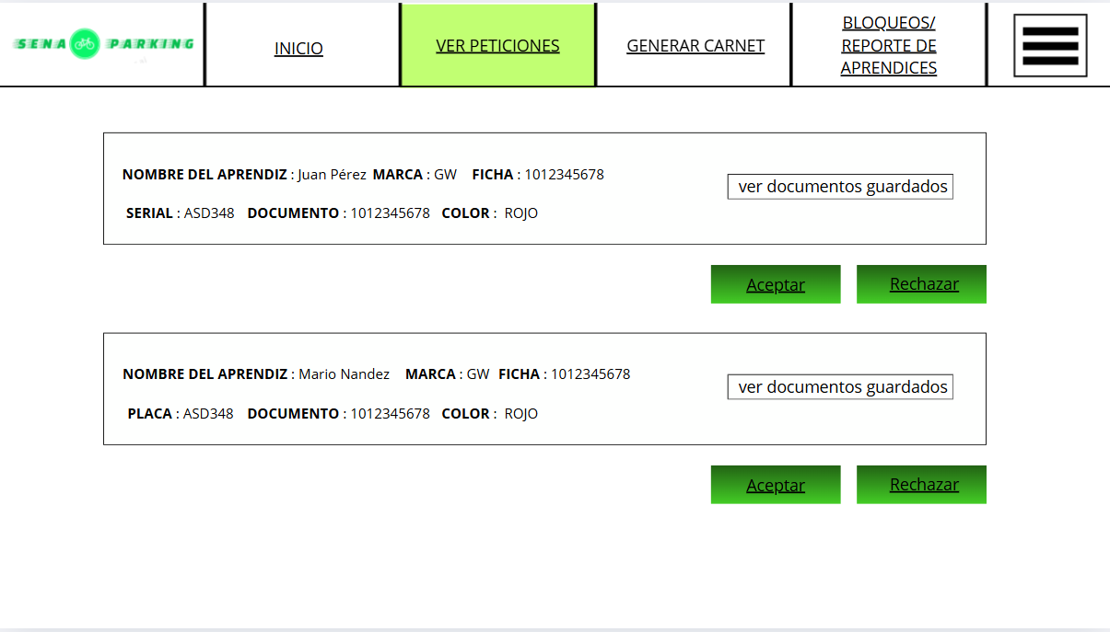
Link Todas las Vistas: https://www.canva.com/design/DAG0BVV0ZrI/njiMox8XzFip3DsplmNlBQ/edit?utm_content=DAG0BVV0ZrI&utm_campaign=designshare&utm_medium=link2&utm_source=sharebutton

CONDICIONES DE INSTALACIÓN Y FUNCIONAMIENTO
- Especificaciones Mínimas:
Dispositivo: Computador, Tablet, Smartphone
Navegador: Chrome, Edge, Safari. (Versiones mas recientes)
Conexión: Internet 3G Para lo básico.

- Especificaciones Recomendadas:
Dispositivo:Android 8+, iOS 13+. para movil
4GB de RAM - Procesador Intel core i5. para PC
Conexión: Internet 5G en caso de ser necesario subir archivos para mayor rapidez.

- Infraestructura Tecnológica:
FrontEnd:
BackEnd: node.js
Bases de Datos: PostgreSQL
Almacenamiento Externo: Cloud Binary, Para documentos del Aprendiz.

PRODUCTOS DE SOFTWARE PREVIAMENTE DESARROLLADOS
- Park+: (no contiene Registro de bicicletas, ya que se enfoca más en vehículos motorizados).
- AparcarApp (Módulo de soporte técnico interno para reportar fallas)
- QR Parking Control (Actualización y eliminación de vehículo directamente por el usuario)

DOCUMENTACIÓN COMPLEMENTARIA

ETAPAS DE DESARROLLO DEL SOFTWARE
Análisis  (Describir máx. en 500 palabras) | Análisis profundo mediante una Encuesta a los aprendices con un total de 69 Aprendices Encuestados y Una entrevista al Administrador Jorge Rey. Especificación de 22 Requisitos Funcionales y 8 No Funcionales. Casos de uso que contiene (Enviar problemas al Soporte Técnico, Sancionar a un Usuario, Actualizar Datos del Vehiculo, Recuperar contraseña, Registrar Datos del Vehículo, Generar Carnet VIrtual y de más…)  - Nombre de la metodología de desarrollo utilizada  - Especificación de requerimientos funcionales  - Modelo de casos de uso
Diseño  (Describir máx. en 500 palabras) | El diagrama de clases representa la estructura del sistema encargado de gestionar usuarios, gestionar los roles, centros de formación, códigos QR, escaneos, documentos de petición y reportes de soporte técnico. Cada clase contiene atributos y métodos públicos, privados, protegidos algunos como (+Nombre_Del_Rol, -id_Usuario, #recuperarContraseña) y se encuentran conectadas mediante relaciones como 1 a * o 1 a 1 que indican cómo interactúan entre sí. El Diagrama Entidad Relación contiene entidades tales como (Usuario, Centro de Formación, Código QR, Escaneo, roles etc…), tiene relaciones como (Un Usuario tiene un Código QR, Mucho Usuarios pertenecen un Centro De Formación, Muchos Usuarios pueden tener un Rol etc…)...  - Artefactos (de acuerdo con la metodología).  - Arquitectura de software.  - Diagrama de clases, diagrama de secuencia.  - Diagrama entidad-relación (DER).  - Diseño de interfaces.
Implementación  (Describir máx. en 500 palabras) | Proceso en el cual se realiza la traducción del diseño en código fuente y las pruebas para la detección de errores en el código desarrollado.  Se sugiere incluir los siguientes ítems en este apartado:  - Herramientas de desarrollo utilizadas.
Validación  (Describir máx. en 500 palabras) | Proceso en el cual se realizan pruebas para la comprobación del cumplimiento de los requisitos y la aceptación por parte del usuario final.  Se sugiere incluir los siguientes ítems en este apartado:  - Modelo de pruebas y resultados.

